**TRANG TRÍ LỚP HỌC THÂN THIỆN**

**SẴN SÀNG ĐÓN HỌC SINH TRỞ LẠI TRƯỜNG HỌC**

Năm học 2021 – 2022 đã bắt đầu được hơn một tháng, thày và trò trường THCS Bảo Khê đã ổn định nề nếp dạy và học trực tuyến nghiêm túc, có hiệu quả. Trước tình hình dịch COVID-19 đã và đang dần được kiểm soát, trường THCS Bảo Khê đã chuẩn bị mọi điều kiện về cơ sở vật chất, sẵn sàng đón học sinh đi học trở lại.

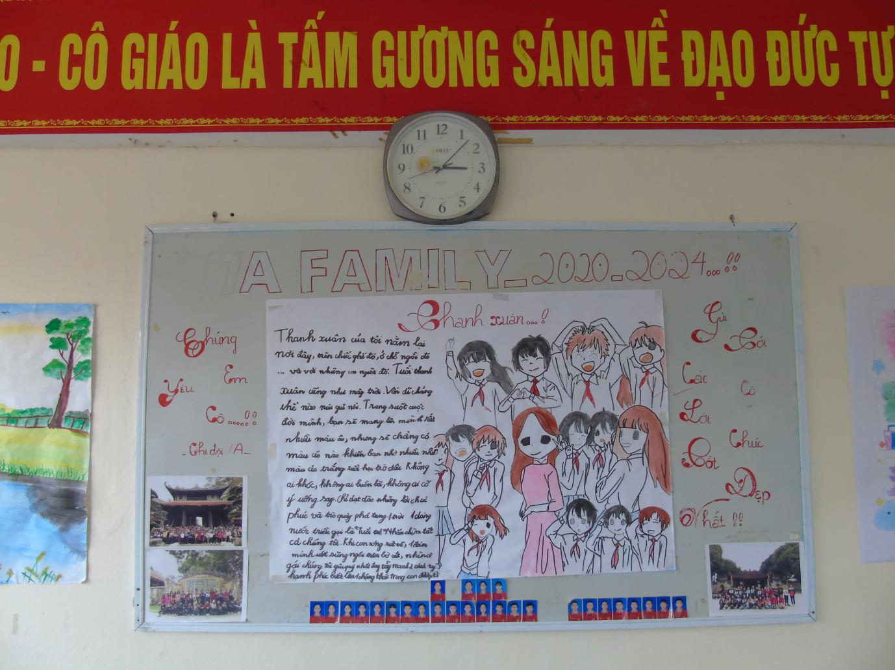

Để tạo cho các em học sinh có một khởi đầu mới, đồng thời tạo không gian đẹp, sự thân thiện, ấm áp trong những ngày các em được đến lớp, Ban giám hiệu nhà trường đã chỉ đạo các đồng chí giáo viên chủ nhiệm phối hợp với cha mẹ học sinh tiến hành trang trí lớp học, hành lang an toàn, lành mạnh, xanh - sạch - đẹp, phù hợp lứa tuổi học sinh THCS.

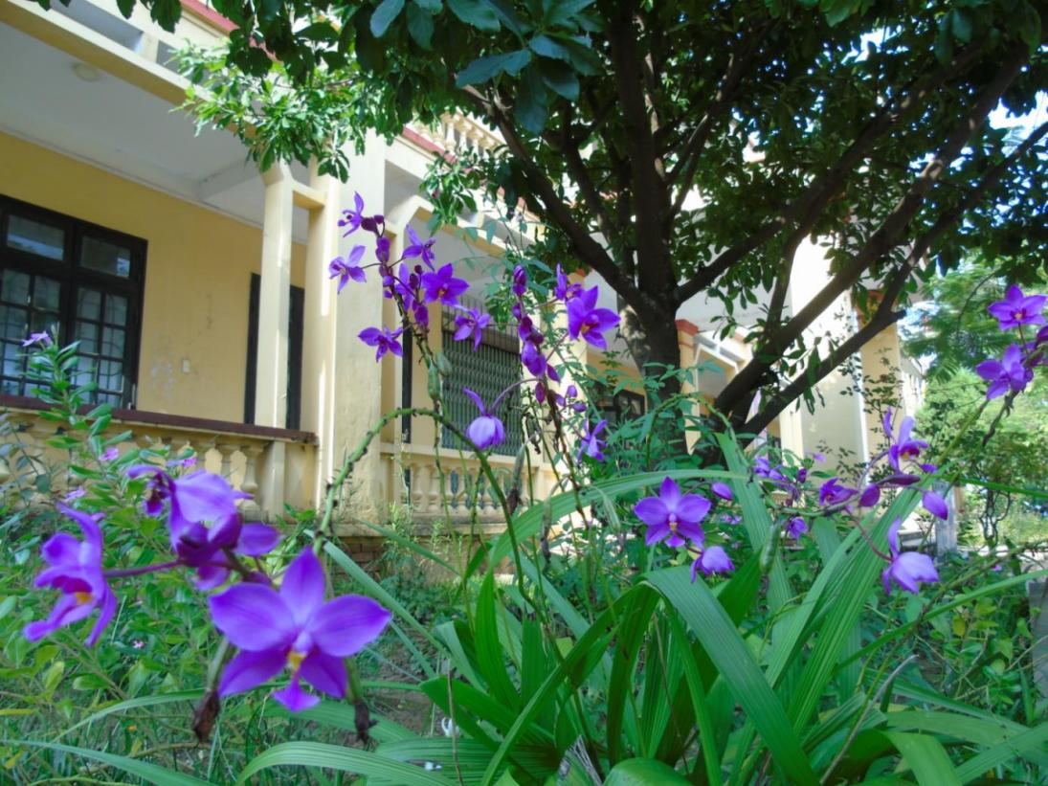

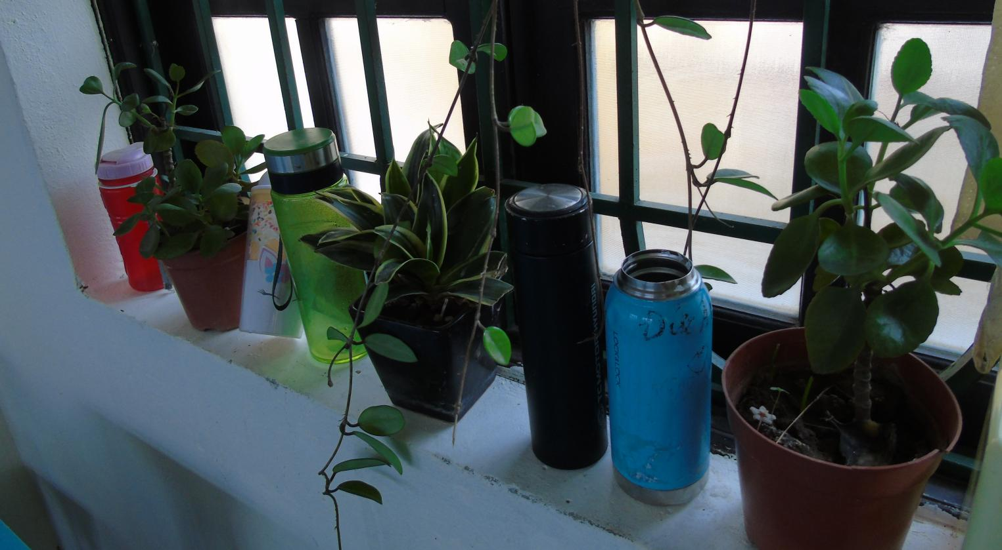

Sau một tuần lao động nghiêm túc các cô giáo chủ nhiệm kết hợp với hội cha mẹ học sinh đã vệ sinh lớp học sạch đẹp; trang trí lớp học gần gũi với các em học sinh, đảm bảo yêu cầu hài hoà, phù hợp, thể hiện sự sáng tạo, có tác dụng giáo dục các em ý thức bảo vệ môi trường và thân thiện với thiên nhiên.

Cỏ cây, hoa lá là lựa chọn đầu tiên của thầy trò. Những dây leo, chùm hoa, những bông hoa rực rỡ sắc màu được treo trên khung cửa sổ cùng một vài cây cảnh tạo cảm giác như được hòa vào thiên nhiên.

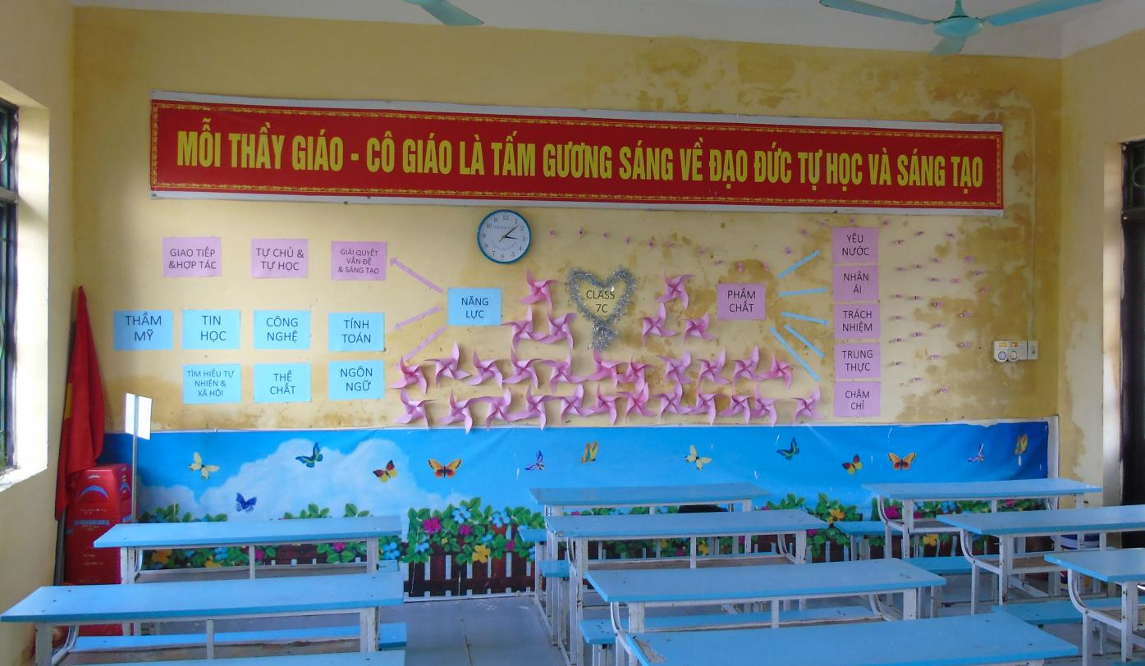

Cùng với sự khéo léo và sáng tạo, các thành viên của lớp 7C đã cắt những mẩu giấy thành nhiều bông hoa, chong chóng và dán thành những sơ đồ nhiều màu sắc làm nổi bật một khoảng cuối lớp.

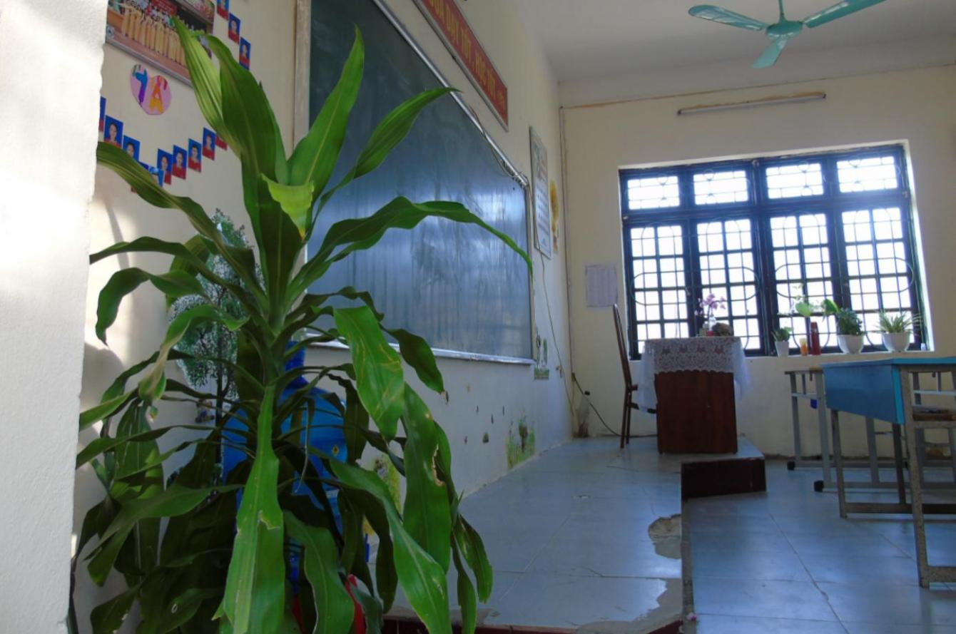

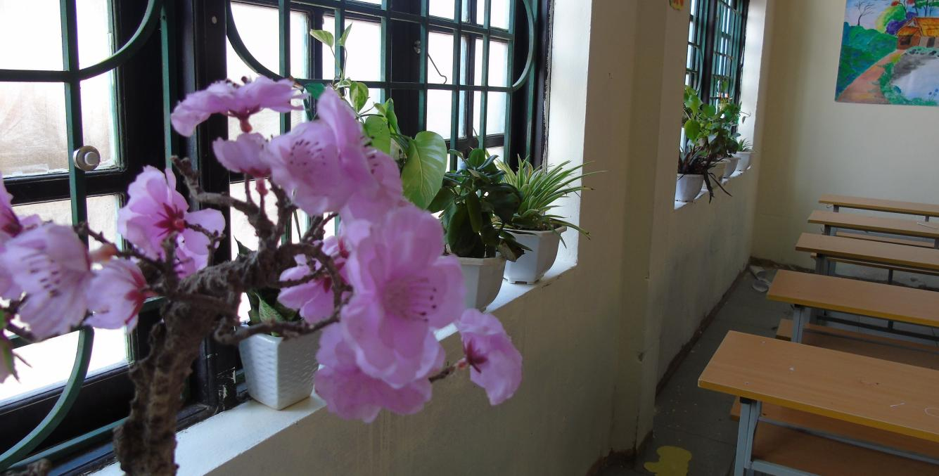

Hoạt động này đem lại cho các em sự thích thú, lớp học trở nên vui tươi, nhiều màu sắc, giúp các em có cảm giác hưng phấn khi bước vào lớp học hàng ngày. Qua đó các em học sinh sẽ thêm yêu quý ngôi trường mình đang học tập, đồng thời phục vụ cho mục tiêu rèn luyện văn hóa, đạo đức và kĩ năng sống cho các em.

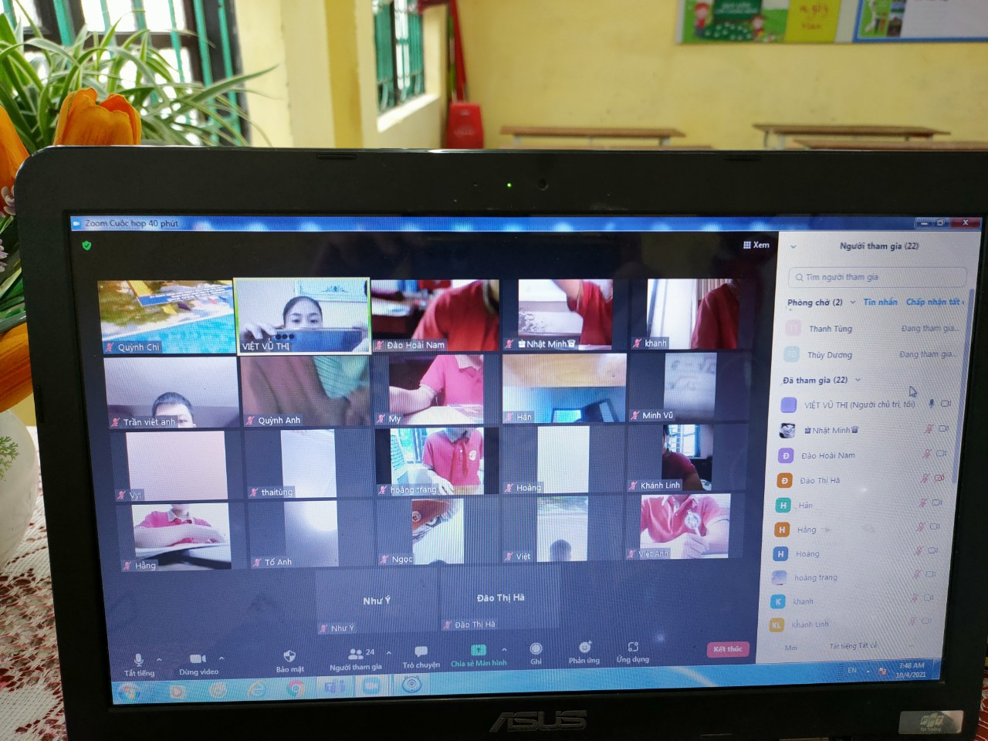

Thời điểm hiện tại, các thày cô vẫn đến trường, miệt mài với giáo án điện tử, sách vở,

máy tính để trang bị cho các em học sinh kiến thức, chuẩn bị hành trang bước vào tương lai tươi sáng.

Tác giả: Trần Thị Kim Tuyến